2018年4月18日 星期三 晴 18～29℃

益阳大通湖200MWp渔光互补发电项目

二期100MWp渔光互补发电项目情况说明：

* + - * 32-1区组件安装7人；
      * 36区箱变平台绑筋3人；
      * 37区箱变平台脚手架搭建4人；
      * 38区立柱焊接2人，支架支架安装11人；
      * 43区支架安装9人；
      * 45区桥架安装3人；1\*25mm2电缆铺设5人；1\*4mm2电缆铺设3人；
      * 75-3区基础管桩打桩，桩机1台，钩机台，测量3人，工人2人；
      * 75-2区支架安装21人；
      * 76区支架安装9人，立柱焊接2人；
      * 77区组件安装14人，箱变平台拆模3人；
      * 78区组件安装9人；
      * 79-2区塘内接地网焊接2人；
      * 80区箱变平台下桥架安装3人；组件安装6人；
      * 81区支架安装8人；
      * 82区箱变平台绑筋6人；
      * 82-1区基础管桩打桩，桩机1台，钩机台，测量3人，工人2人；
* 验收38区支架，存在问题：由于38区基础管桩偏差较大，导致部分支架安装施工难度较大，支架存在前后支撑不在同一水平线上，鉴于上述问题，已经通知施工方进行支架做最大程度的整改，待复检。

二期现场共140人施工。

图片如下：

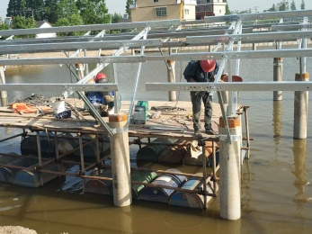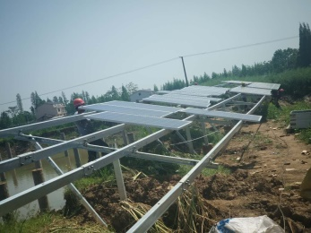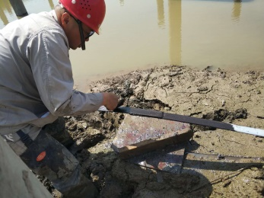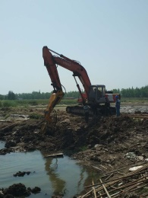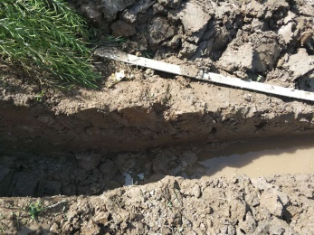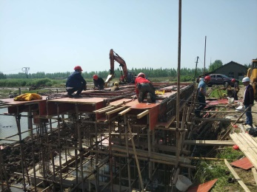

现场人员：张海龙、苏振峰、仵升靓。